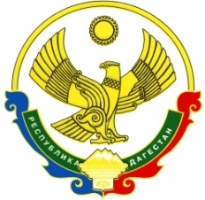

**Муниципальный район «Цумадинский район»**

# МКУ «УПРАВЛЕНИЕ ОБРАЗОВАНИЯ»

**368900, РД, Цумадинский район, с. Агвали, тел. (8727) 2-52-12**

**13.02.2019г. №01-01/19-30_**

**Руководителям**

**муниципальных органов**

**О праздновании Международного дня родного языка**

С целью формирования интереса учащихся к изучению и сохранению родных языков, воспитания уважения к культуре и традициям своего народа, формирования навыков межкультурного диалога и толерантности через изучение языков просим Вас в рамках Года языков коренных народов организовать проведение мероприятий, посвященных Международному дню родного языка (21 февраля). (План МОиН РД прилагается.).

Информацию о проведенной работе в срок до 25 марта 2019 г. представить в МКУ «УО», на адрес электронной почты:farida1984di@mail.ru.

Приложение: [на 2 л. в 1 экз.](http://www.dagminobr.ru/storage/files/2019/pismo/priloj_1326.doc)

**Начальник МКУ «УО» М.А. Гарунов**

Исп.: Абдусаламов Р.Г.

Тел.: 89634058195